D A M U Z U O
《大木作》数字营造系统
宋《营造法式》斗栱榫卯数字营造系统 · 设计说明文档

参赛赛道：民族文化，创新表达
作品类别：交互设计与数字文化
参赛团队：《大木作》团队
指导教师：段欣妤、陈超
学校：南昌航空大学科技学院
完成日期：2026 年 10 月

全国大学生数字媒体科技作品及创意竞赛 · 参赛作品

摘 要
《大木作》是一款以宋《营造法式》为蓝本的斗栱榫卯数字营造系统。作品将材分制模数体系转化为参数化生成算法，构建了营造学堂、拼装挑战、参数工坊、榫卯谱、斗栱抗震与营造之旅六大展区，覆盖「认——拼——改——造」的完整体验闭环。技术上，作品基于 Vue 3 与 Three.js 实现，构件几何全部由截面轮廓拉伸生成，铺作装配遵循原文铺作次序，木纹、瓦垄与音效均程序化合成，零外部素材；抗震演示采用自研单自由度结构响应模型，实测斗栱连接下屋面位移衰减至地面的 0.33 倍。作品在开发中借助 AI 工具提升工程与检索效率，全部创作过程留痕完备。
关键词：营造法式；斗栱；榫卯；参数化生成；WebGL；非物质文化遗产
目 录

一、作品概述 1
1.1 创意背景与立意 1
1.2 作品定位与目标用户 1
1.3 方向适配 1
二、作品结构与功能设计 2
2.1 营造学堂——构件认知 2
2.2 拼装挑战——游戏化拼装 2
2.3 参数工坊——模数化的可视化 3
2.4 榫卯谱——不用一钉一铆 3
2.5 营造之旅——程序化大殿 4
2.6 斗栱抗震——结构科学互动演示 5
2.7 系统支撑功能 6
三、形制考据与数据基准 6
3.1 材分制与八等材 6
3.2 斗与栱的形制尺寸 7
四、技术方案 7
4.1 总体架构 7
4.2 铺作生成算法 8
4.3 抗震演示的物理模型 8
4.4 程序化资产 8
4.5 性能工程 9
五、创作方法与工具说明 9
5.1 团队分工与工具参与 9
5.2 工具使用的边界 9
六、社会价值与传播 10
七、结语 10

一、作品概述

1.1 创意背景与立意
斗栱与榫卯是中国木构建筑的核心智慧：斗栱以层层出挑承托深远的屋檐，榫卯以不用一钉一铆的咬合连接构件。宋《营造法式》（公元 1103 年刊行）以「材分制」建立了古代世界罕见的标准化模数设计体系——「凡构屋之制，皆以材为祖」。然而今天，这套体系对公众而言正变得越来越陌生：术语艰深、实物难以近距离观察、结构原理更无从体验。
《大木作》的立意，是把这套体系从「看」变成「做」：将《营造法式》的形制规则转化为可交互的数字生成算法，让用户亲手拆解一朵斗栱、按宋人的工序把它拼回去、改一个参数看整朵铺作重构，最终在虚拟营造之旅中见证一座庑殿大殿拔地而起。我们相信，对非物质文化遗产最好的保护不是封存，而是让每一个人都能亲手参与。

1.2 作品定位与目标用户
作品定位为面向大众与文化爱好者的交互式数字文化产品，兼顾科普教育与文化传播双重价值。核心目标用户包括：文化爱好者与古建摄影人群、建筑与历史专业的学生教师，以及在展馆场景中的现场观众。全流程零门槛：无需任何专业知识即可上手，进阶内容（材分制、铺作次序）则供深度用户探究。

1.3 方向适配
本作品以「民族文化，创新表达」为创作方向：核心价值在于对《营造法式》形制体系的考据复原与数字化转译——材分制、铺作次序、昂制形制均对照卷四、卷五原文逐条核验，界面中每个数字均可溯源至文献卷次；全部构件几何由算法实时生成，木纹、瓦垄与音效均程序化合成，零外部素材。团队负责选题立意、典籍考据、形制审校与最终把关；AI 工具用于提升代码工程、文献检索与文档整理效率，参与范围与过程全程留痕（见第五章）。

二、作品结构与功能设计
作品为单页 WebGL 交互系统，由六大展区构成，围绕「认——拼——改——造」的递进关系组织：先认识构件（学堂），再亲手拼装（拼装），继而理解参数化本质（工坊），拓展至榫卯体系（榫卯谱），最终见证一座大殿的诞生（营造之旅）。

2.1 营造学堂——构件认知
学堂呈现一朵由材分制算法实时生成的柱头铺作（四铺作至八铺作可切换），用户可逐层拆解爆炸视图，点击任意构件查看名称、形制尺寸与《营造法式》文献出处。构件名称标注悬浮于三维空间，随视角自然遮挡。
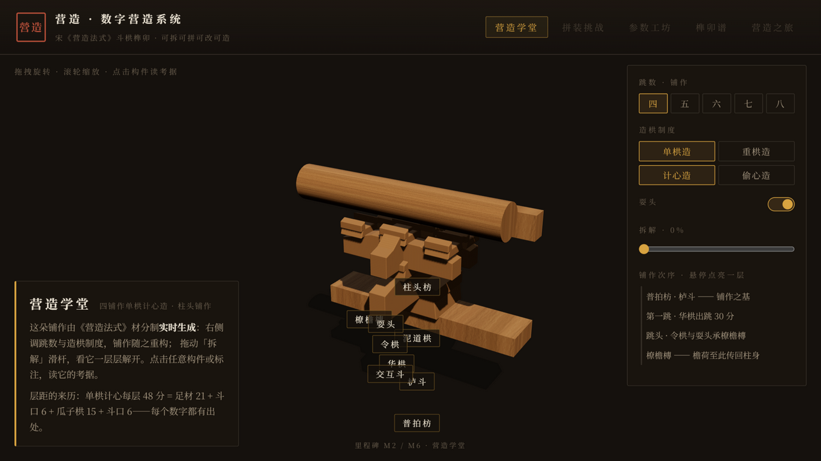
图 1 营造学堂：铺作全参数化重构（六铺作重栱造）

2.2 拼装挑战——游戏化拼装
整朵铺作按《营造法式》铺作次序拆散为构件盘，用户按真实营造工序从候选中选出下一件：选对则构件飞回原位并伴随程序化合成的木质「咔哒」声；选错则晃动并计入错误。完成后按用时与错误数评定甲、乙、丙三等。登录用户的成绩自动存档，可反复挑战更复杂的关卡。

2.3 参数工坊——模数化的可视化
材分制是《营造法式》的核心：「材分八等，度屋之大小，因而用之。」工坊提供材等滑杆（一至八等）与出跳数选择，同一朵铺作在八等材下呈现八种体量，并实时换算真实尺寸（按宋尺一尺约 31.2 厘米）——直观揭示八百年前的参数化设计思想。
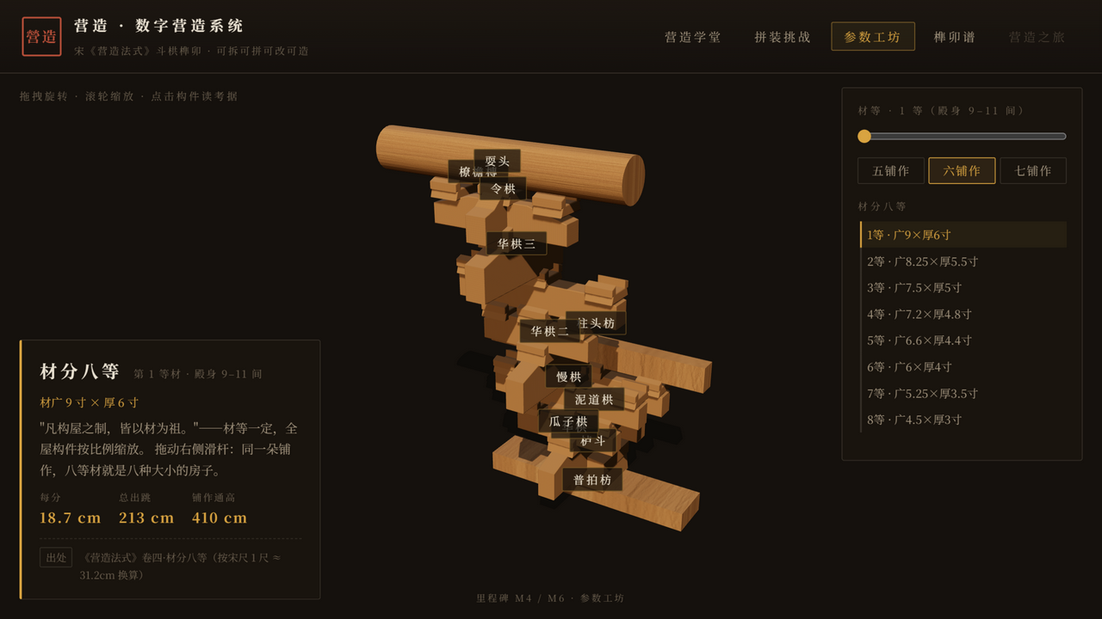
图 2 参数工坊：一等材下的六铺作重栱（通高换算 410 厘米）

2.4 榫卯谱——不用一钉一铆
榫卯谱收录燕尾榫、格肩榫、抱肩榫、粽角榫、走马销、楔钉榫六种经典连接方式，每种均以参数化模型呈现，用户拖动开合滑杆即可观察榫头的咬合与锁定过程——楔钉榫更还原了「先合体、再上销」的两步工序。
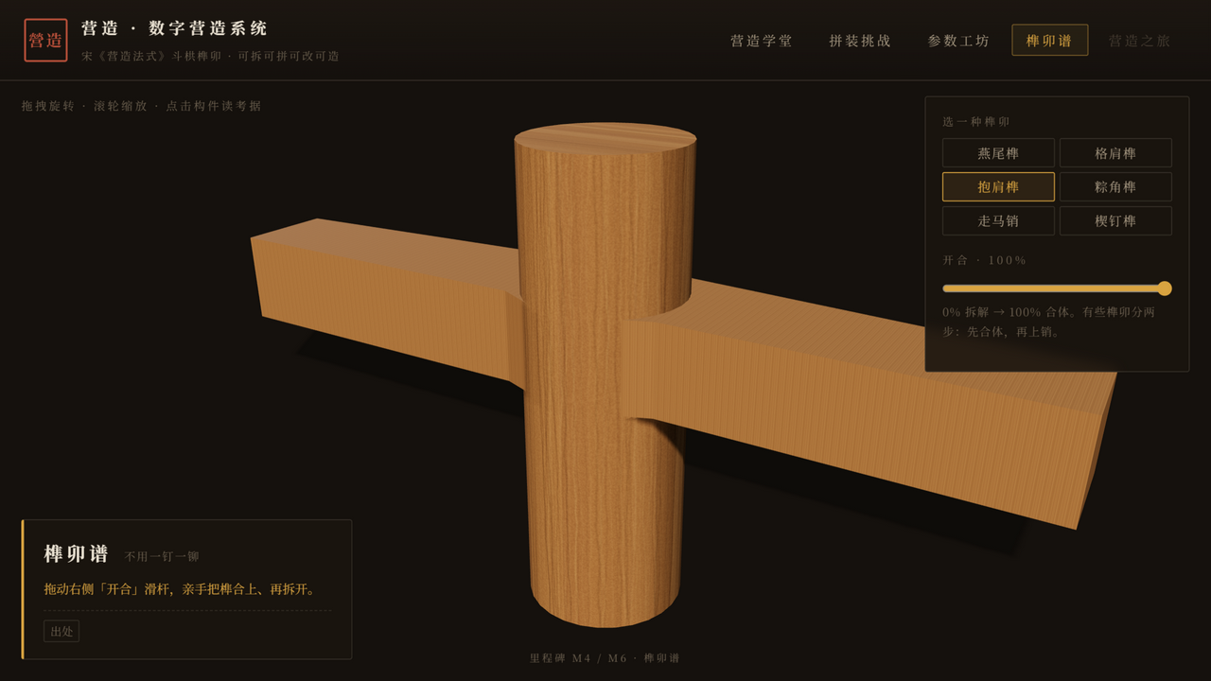
图 3 榫卯谱：抱肩榫（柱与梁枋的弧口相抱）

2.5 营造之旅——程序化大殿
营造之旅是作品的终章：镜头自台基起，经立柱架梁、成排铺作，至举折屋顶与日暮全景，17 秒走完一座庑殿大殿的营造次序。殿上 18 朵铺作、屋架与瓦垄全部由算法实时生成，用户可随时暂停并自由环视。
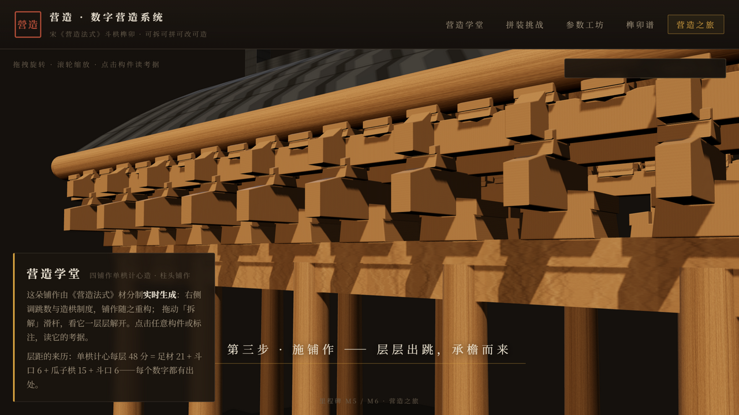
图 4 营造之旅：檐下成排铺作层层出跳
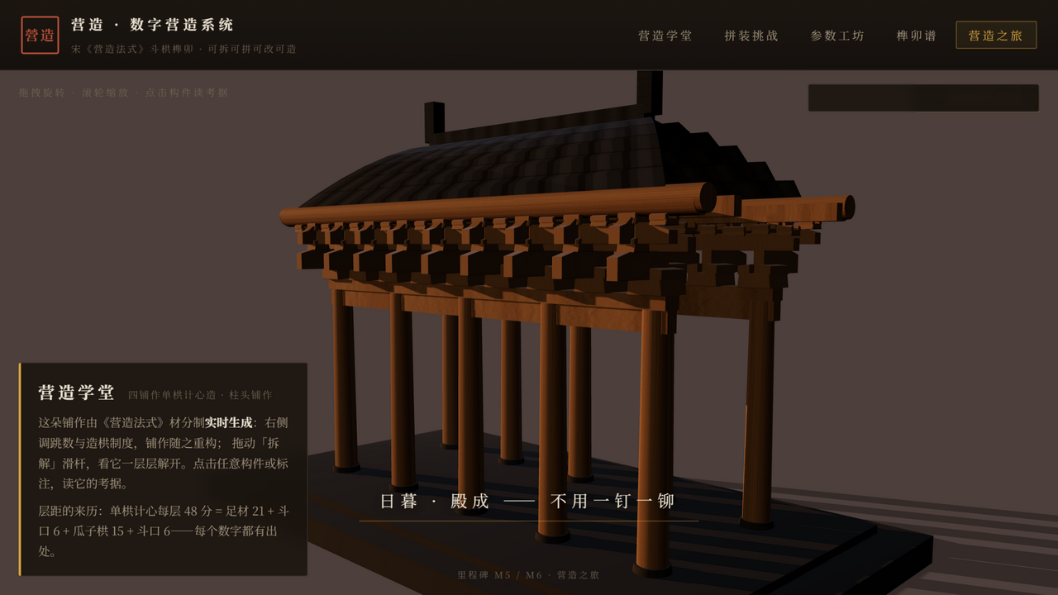
图 5 营造之旅：日暮全景（庑殿顶与举折曲线）

2.6 斗栱抗震——结构科学互动演示
斗栱在古建筑中不仅是装饰，更是关键的抗震耗能节点。抗震展区将这一原理变为可操作的物理演示：一座置于振动台上的柱架模型，用户调节地震振幅与频率，并切换「斗栱连接 / 刚性连接」两种屋面连接方式。程序内置单自由度结构响应模型逐帧积分：斗栱连接下屋面位移衰减至地面的三分之一，刚性连接则放大至 1.31 倍——示波器双轨迹实时记录两条位移曲线，减震率大字读数一目了然。
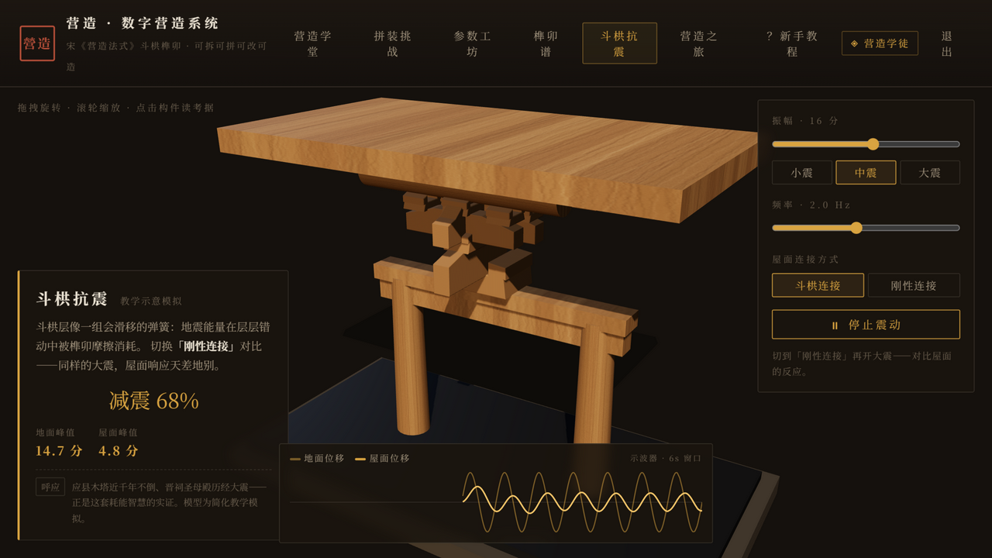
图 6 斗栱抗震：振动台演示与位移示波器

2.7 系统支撑功能
系统内置登录注册体系（演示版本地鉴权，密码经 SHA-256 摘要存储），登录后拼装落成成绩自动存档；六步聚光式新手教程（箭头指向真实界面元素）保障零门槛上手；全部界面适配移动端触控。

三、形制考据与数据基准
作品界面中出现的每一个形制数字均可溯源至《营造法式》（卷四·大木作制度一）原文，考据过程对照中国哲学书电子化计划（ctext.org）与钦定四库全书本逐条核验。这一原则贯穿全部展区，也是作品区别于一般古建可视化作品的核心严谨性。

3.1 材分制与八等材
《营造法式》规定：「凡构屋之制，皆以材为祖。材有八等，度屋之大小，因而用之。」材广十五分、厚十分，栔广六分厚四分，足材二十一分；华栱每跳出跳三十。作品参数工坊据此实现八等材的实时换算。
表 1 材分八等（《营造法式》卷四）
等级 | 材广（寸） | 材厚（寸） | 适用范围
一等 | 9.0 | 6.0 | 殿身 9–11 间
二等 | 8.25 | 5.5 | 殿身 5–7 间
三等 | 7.5 | 5.0 | 殿身 3–5 间、堂 7 间
四等 | 7.2 | 4.8 | 殿身 3 间、厅堂 5 间
五等 | 6.6 | 4.4 | 殿身 3 间、厅堂 3 间
六等 | 6.0 | 4.0 | 亭榭、小殿
七等 | 5.25 | 3.5 | 小殿、亭榭
八等 | 4.5 | 3.0 | 亭榭、藻井

3.2 斗与栱的形制尺寸
表 2 主要构件形制（单位：分；摘自卷四「造枓之制」「造栱之制」）
构件 | 形制尺寸 | 卷杀
栌斗 | 长 32 × 广 32 × 高 20（耳 8 · 平 4 · 欹 8），开口广 10 深 8 | —
交互斗 | 长 18 × 广 16 × 高 10 | —
齐心斗 | 长 16 × 广 16 × 高 10 | —
散斗 | 长 16 × 广 14 × 高 10 | —
华栱 | 足材高 21，两卷头者长 72 | 每头四瓣，每瓣长四分
泥道栱 | 单材高 15，长 63 | 每头四瓣，每瓣长四分
瓜子栱 | 单材高 15，长 62 | 每头四瓣，每瓣长四分
令栱 | 单材高 15，长 72 | 每头五瓣，每瓣长四分
慢栱 | 单材高 15，长 92 | 每头四瓣，每瓣长三分
铺作次序同样依原文实现：构件入斗口坐于欹顶（栌斗深八分、小斗耳高四分），由此推出单栱计心造每层高四十八分（足材二十一、斗口六、瓜子栱十五、斗口六）、重栱造六十九分、偷心造二十七分——这一层高模型是铺作生成器的核心。

四、技术方案

4.1 总体架构
作品采用 Vue 3 + Vite + TypeScript 构建，渲染层基于 Three.js（WebGL 2.0），镜头与时间轴编排使用 GSAP，音频全部由 Web Audio API 程序化合成。工程实施严格的模块分层：形制数据层（kaogu，全部参数标注文献出处）、构件生成层（dou/gong/joints，纯函数式几何生成）、铺作装配层（puzuo，铺作次序算法）、场景层（scene/palace/quake）与界面层（Vue 组件）各司其职。

4.2 铺作生成算法
铺作生成器是作品的技术核心：输入材等、跳数（一至五跳）、单栱/重栱造、计心/偷心造等参数，输出完整的构件清单与空间位姿。构件几何全部由「截面轮廓沿轴拉伸」生成——斗为带开口槽的 U 形轮廓，栱为含卷杀阶梯的侧向轮廓，昂与蚂蚱头耍头各有专属轮廓——不依赖任何外部模型文件。层高模型由构件入斗口的坐落规则（坐于欹顶）自动推导：单栱计心造每层四十八分、重栱造六十九分、偷心造二十七分。

4.3 抗震演示的物理模型
抗震展区将铺作层简化为一个水平剪切层，屋面为单自由度质量块，其运动满足受迫振动方程：x″ = ωn²(xg − x) + 2ζωn(xg′ − x′)，其中 xg 为地面位移，ωn 为结构自振频率，ζ 为等效阻尼比。斗栱连接取低自振频率（0.7Hz）与高阻尼（0.35，模拟榫卯摩擦滑移耗能），刚性连接取高自振频率（4.0Hz）与低阻尼（0.05）。逐帧采用半隐式欧拉法积分。实测对比（振幅 16 分、频率 2Hz）：斗栱连接下屋面峰值位移衰减至地面的 0.33 倍，刚性连接则放大至 1.31 倍。该模型为教学示意，不替代真实结构分析。
表 3 抗震演示实测数据（振幅 16 分、频率 2Hz、采样 5 秒）
屋面连接方式 | 地面峰值位移（分） | 屋面峰值位移（分） | 响应比
斗栱连接 | 15.1 | 5.0 | 0.33（减震 67%）
刚性连接 | 15.1 | 19.8 | 1.31（放大）

4.4 程序化资产
作品不使用任何外部素材：木纹以 Canvas 程序化绘制（生长轮色带、随机游走纤维线、细密噪点，兼作凹凸贴图）；瓦垄纹理、序章纸纹同理；全部音效（拼装咔哒、错序闷响、完成拨弦）由 Web Audio 合成——噪声脉冲经带通滤波模拟木质撞击，五声音阶拨弦用于落成音。

4.5 性能工程
构建产物按依赖拆分：three.js 与界面主包分离，主包（含登录门）仅 42.75KB（gzip 19.66KB），三维库在登录后按需异步加载；纹理全部运行时生成，首屏无任何图片请求。移动端自动降档像素比与阴影精度，触控操作由 OrbitControls 原生支持。
表 4 构建分包数据（vite build）
分包 | 体积（KB） | gzip 后（KB） | 加载时机
index（主包+登录门） | 42.75 | 19.66 | 立即
vue | 67.28 | 26.76 | 立即
gsap | 70.44 | 27.81 | 立即
Viewer3D（作品组件） | 38.15 | 12.60 | 登录后
three | 498.72 | 127.52 | 登录后

五、创作方法与工具说明

5.1 团队分工与工具参与
本作品由团队完成主要创作工作：选题立意、典籍考据、形制判定、价值取舍、最终把关与现场答辩均由团队成员负责。在此过程中，团队借助 AI 工具提升工程与检索效率——代码实现、参数化算法构建、文献检索、文档起草与测试验证等环节有 AI 参与，由团队逐项复核确认。全部创作过程（技术决策、考据来源、版本演进、问题修复）以《AI协作过程记录》文档全程留痕，如实记录工具参与范围，可供评审调阅。

5.2 工具使用的边界
形制数据检索《营造法式》原文（中国哲学书电子化计划、钦定四库全书本）并逐条核验，界面中每个数字均标注卷次出处，由团队复核确认；物理演示参数为教学示意并在界面明示；作品不生成任何虚构的历史数据。我们相信，传统的模数智慧与当代数字工具的相遇，正是作品立意「古人的参数化智慧遇见今天的参数化工具」的最好注脚。

六、社会价值与传播
《大木作》尝试回应三个现实问题：其一，非遗技艺的传承断层——通过游戏化拼装降低认知门槛，让年轻一代「愿意碰」；其二，古建科普的抽象困境——抗震演示把结构原理变为可操作的直观体验；其三，文化自信的表达——作品证明传统形制体系本身即是一套精密的参数化设计系统，可与当代数字技术直接对话。作品为纯 Web 实现，扫码即玩，适合在博物馆、校园与文化活动中部署传播。

七、结语
李诫在《营造法式》序中写道：「以材为祖，材有八等。」八百年前的匠人用一套模数体系编织起整座殿宇；今天的我们用同样的思想驱动算法，让每一朵斗栱在屏幕上重新生长。《大木作》的旅程没有终点——未来我们将继续扩充昂制铺作、转角铺作与更多地域案例，让这座数字营造馆，收藏得起中国木构的全部想象。

